
МИНИСТЕРСТВО НАУКИ И ВЫСШЕГО ОБРАЗОВАНИЯ РОССИЙСКОЙ
ФЕДЕРАЦИИ
ФЕДЕРАЛЬНОЕ ГОСУДАРСТВЕННОЕ БЮДЖЕТНОЕ
ОБРАЗОВАТЕЛЬНОЕ УЧРЕЖДЕНИЕ ВЫСШЕГО ОБРАЗОВАНИЯ
«ДОНСКОЙ ГОСУДАРСТВЕННЫЙ ТЕХНИЧЕСКИЙ УНИВЕРСИТЕТ»
(ДГТУ)

Факультет «Информатика и вычислительная техника»
Кафедра «Кибербезопасность информационных систем»

Лабораторная работа №12
по дисциплине: «Методы и средства криптографической защиты информации»

На тему «Использование алгоритмов хеширования для подтверждения неизменности файла с применением OpenSSL. Применение электронной цифровой подписи для проверки авторства и неизменности файла»»

Выполнил: обучающийся гр. ВКБ42
Михайлов А.С.
Проверила:
Сафарьян О.А.

Ростов-на-Дону
2025
Лабораторная работа №12
«Использование алгоритмов хеширования для подтверждения неизменности файла с применением OpenSSL. Применение электронной цифровой подписи для проверки авторства и неизменности файла»

Цель работы - получить навык применения программного продукта OpenSSL для применения алгоритмов хеширования. Получение навыков применения программного продукта OpenSSL для электронного подписывания документов и проверки подписи, изучить принципы ЭЦП.
Выполнение работы:

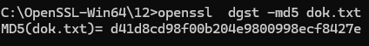
Рисунок 1 – Вычисление хэш-функции с помощью md5

Рисунок 2 – Вычисление хэш-функции с помощью sha1
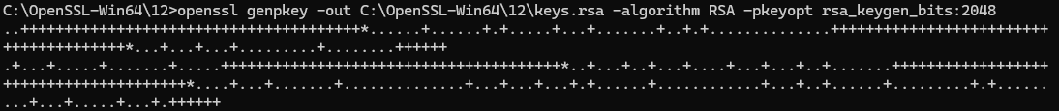
Рисунок 3 – генерация закрытого ключа длиной 2048 бит без парольной фразы для
алгоритма RSA

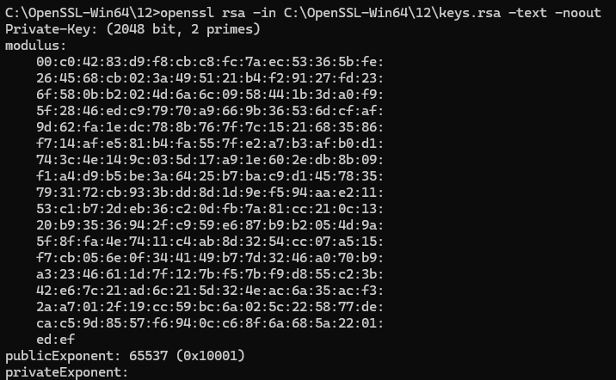
Рисунок 4 – информация о закрытом ключе
Рисунок 5 – Извлечь открытый ключ в формате РЕМ из закрытого ключа
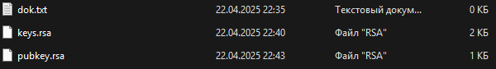
Рисунок 6 – ключи есть
Рисунок 7 – Подписать хэш-сумму sha512 от файла file закрытым ключом алгоритма RSA
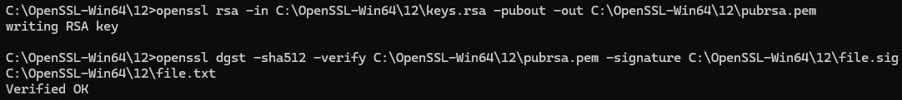
Рисунок 8 – Экспорт публичного ключа из приватного и проверка подписи
Рисунок 9 – Снять защиту ключа
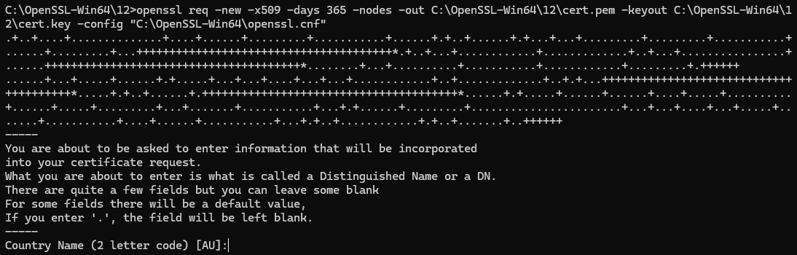
Рисунок 10 – Формирование самоподписанного сертификата
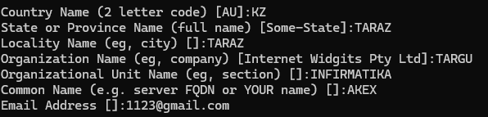
Рисунок 11 – ответы на вопросы сертификата
Рисунок 12 – файлы имеются
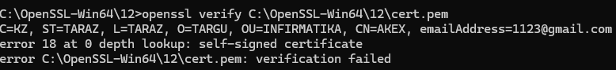
Рисунок 13 – вывод информации о сертификате
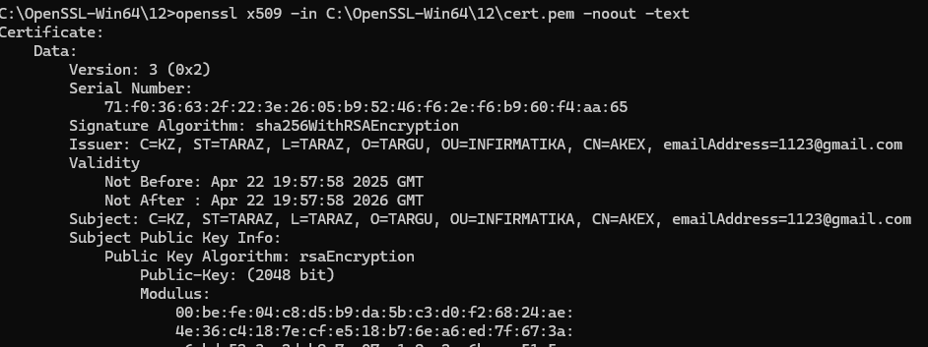
Рисунок 14 – вывод подробной информации о сертификате
Рисунок 15 – создаем сертификат (не забываем о -config "C:\OpenSSL-Win64\openssl.cnf")
Рисунок 16 – Создание электронной подписи файла
Рисунок 17 – Имеется файл sign.cr 120 байт.
Рисунок 18 – Проверка электронной подписи файла.
Рисунок 19 – Произведём проверку цифровой подписи( еоманда отличается, ввиду новой версии)
openssl pkeyutl -verify -certin -in C:\OpenSSL-Win64\12\filename.hash -sigfile C:\OpenSSL-Win64\12\sign.cr -inkey C:\OpenSSL-Win64\12\cert.pem

